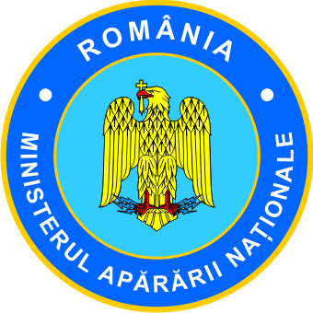

A L O C U Ţ I U N E A
MINISTRULULUI APĂRĂRII NAŢIONALE, CORNELIU DOBRIŢOIU,
SUSŢINUTĂ ÎN ŞEDINŢA PLENULUI CAMEREI DEPUTAŢILOR
14 IUNIE 2012

Doamnelor şi domnilor deputaţi,

Una dintre categoriile sociale care a fost nedreptăţită de măsurile arbitrare, luate de guvernarea Boc, a fost rezerva armatei române. Mă aflu aici, în faţa dumneavoastră, ca reprezentant al Guvernului USL, pentru a repara injusteţile produse în ultimii ani printr-o serie de acte normative, care au contribuit la învrăjbirea categoriilor sociale sau au atacat demnitatea unor oameni, a generat mari probleme existenţiale altora şi decesul câtorva, în loc să primească din partea ţării respect şi recunoştinţă.
USL a agreat ca primă măsură reparatorie soluţia de amnistie fiscală, aprobată prin Memorandumul adoptat de Guvern, în şedinţa din 30 mai, şi avizată în unanimitate, ieri, de comisiile de specialitate.
Ca atare, vă solicit, într-o primă etapă, sprijinul pentru a aproba proiectul de lege de modificare a art. 7 din Ordonanţa de Urgenţă a Guvernului nr. 1/2011, în sensul amnistierii obligaţiilor de plată rezultate din scăderea pensiilor, ca efect al recalculării şi revizuirii acestora.
Vom stopa, astfel, măsura abuzivă şi de un cinism înfiorător prin care am fi fost obligaţi să le băgăm oamenilor mâna în buzunar, din nou, pentru a restitui sumele primite anul trecut, în deplină legalitate.
Din păcate, din cauza constrângerilor bugetare, nu putem ca, în acelaşi timp, să dispunem şi revenirea pensiilor diminuate la cuantumul din decembrie 2010.
Mai mult, unul dintre principiile fundamentale ale armatei este cel al camaraderiei, care presupune spirit de corp, sacrificiu, dar şi solidaritate. Există în acest moment şi rezervişti din alte structuri militare, altele decât armata, ale căror pensii au fost diminuate şi, pentru care, aceste structuri nu au banii necesari pentru a putea efectua plăţi în consecinţă. De aceea, mi se pare împotriva spiritului de corp ca noi, militarii, să beneficiem, în timp ce alte categorii ar fi nevoite să aştepte încă o bucată de vreme.

Doamnelor şi domnilor,

Intenţia noastră de a repara nedreptăţile nu se opreşte aici! Angajamentul nostru politic este ca, într-o a doua etapă, să includem în viitorul program de guvernare al USL problematica pensiilor militare. Această măsură va fi asumată de partidele din USL la noile negocieri cu FMI, ca din 2013 să demarăm procedurile de revenire a pensiilor militare diminuate la cuantumul din 31 decembrie 2010.
Este un angajament politic al USL. De aceea, votul dumneavoastră de astăzi este hotărâtor pentru că, poate determina, în conformitate cu programul de guvernare, redarea statutului şi a drepturilor rezerviştilor României.

Vă mulţumesc!

